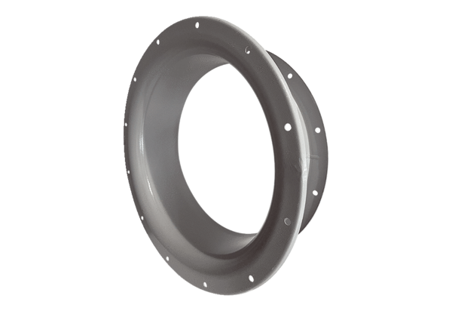Ansaugdüse ADI 100Verpackungseinheit: 1 StückSortiment: C
Artikelnummer: 0073.0238Hersteller: MAICO

